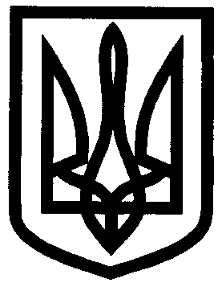
УКРАЇНА

УПРАВЛІННЯ ОСВІТИ
ІЗЮМСЬКОЇ МІСЬКОЇ РАДИ
ХАРКІВСЬКОЇ ОБЛАСТІ
НАКАЗ
13.05.2019 №168

Про підсумки проведення міського конкурсу учнівських творів «Ізюмщина в роки Другої світової війни»

Відповідно до наказу управління освіти Ізюмської міської ради Харківської області від 05.04.2019 № 136 «Про проведення міського конкурсу учнівських творів «Ізюмщина в роки Другої світової війни», в квітні 2019 року проведено міський конкурс учнівських творів «Ізюмщина в роки Другої світової війни», відповідно до вікових категорій в конкурсі взяли участь: І категорія – 5 учнів, ІІ категорія – 6 учнів, ІІІ категорія– 6 учнів. З метою поширення кращого досвіду національно-патріотичного виховання

НАКАЗУЮ:
1. Відповідно до рішення журі визнати переможцями та нагородити грамотами управління освіти:
І вікова категорія
І місце | Майбу Єгора | Ізюмська гімназія № 3
ІІ місце | Воронкову Марію | ІЗОШ І-ІІІ ступенів № 4
ІІІ місце | Григор’єву Софію | ІЗОШ І-ІІІ ступенів № 12
ІІ вікова категорія
І місце | Браженка Дмитра | Ізюмська гімназія № 3
ІІ місце | Нєізвестну Ангеліну | ІЗОШ І-ІІІ ступенів № 12
ІІІ місце | Мирошниченка Миколу | ІЗОШ І-ІІІ ступенів № 10
ІІІ вікова категорія
Номінація «Художнє полотно»
І місце | Бойко Софію | ІЗОШ І-ІІІ ступенів №5
ІІ місце | Дікарєву Катерину | ІЗОШ І-ІІІ ступенів № 12
ІІІ місце | Плюваку Валерію | ІЗОШ І-ІІІ ступенів № 11
ІІІ вікова категорія
Номінація «Твір»
І місце | Порошкіна Антона | ІЗОШ І-ІІІ ступенів №6
ІІ місце | Гой Лілію | Ізюмська гімназія № 1
ІІІ місце | Вошеву Олену | Ізюмська гімназія № 3

3. Відділу науково-методичного та інформаційного забезпечення управління освіти (Погорілій Т.В.) підготувати та розмістити на сайті управління освіти інформацію про результати конкурсу.
До 17.05.2019
4. Контроль за виконанням цього наказу покласти на начальника відділу науково-методичного та інформаційного забезпечення управління освіти Ізюмської міської ради Харківської області Золотарьову Н.М.

Начальник управління освіти О.В. Безкоровайний
Погоріла

